**GUIA DE PASOS PARA LA CREACIÓN DE UNA PÁGINA WEB DE SANRIO**

1. **Crear una carpeta con el título “Trabajo individual del módulo 1.5” dentro de “páginas web”**



1. **Debemos elegir un tema, hacer un boceto de como queremos que luzca la página web y buscar los recursos a usar.**

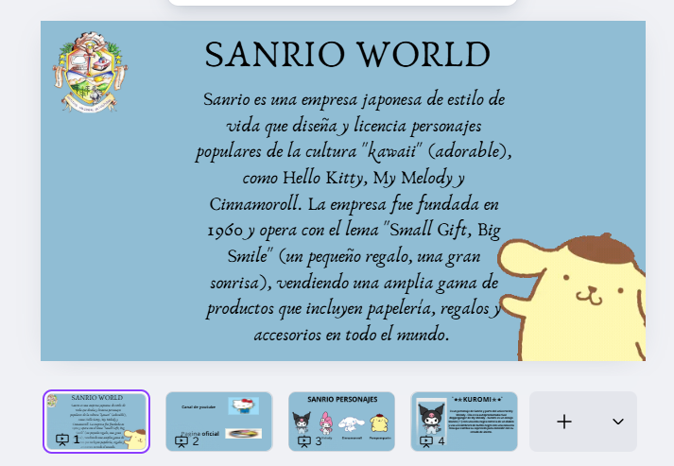

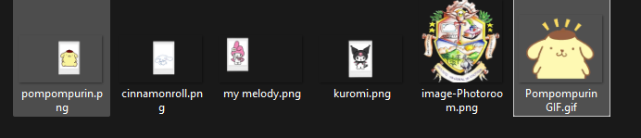

1. Crear un nuevo archivo de subline text llamado “Index5.html”



1. Agrega dentro del código el nombre de la página, el color del fondo y la fuente y agregamos un titulo

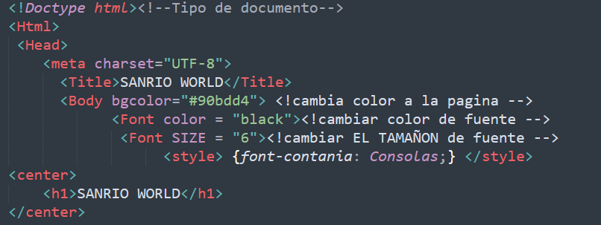

<!Doctype html><!--Tipo de documento-->

<Html>

<Head>

<meta charset="UTF-8">

<Title>SANRIO WORLD</Title>

<Body bgcolor="#90bdd4"> <!cambia color a la pagina -->

<Font color = "black"><!cambiar color de fuente -->

<Font SIZE = "6"><!cambiar EL TAMAÑON de fuente -->

<style> {font-contania: Consolas;} </style>

<center>

<h1>SANRIO WORLD</h1>

</center>

</Body>

</Html>

1. Agregar un texto acerca de la empresa

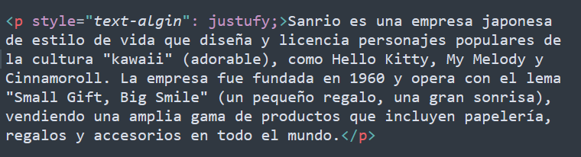

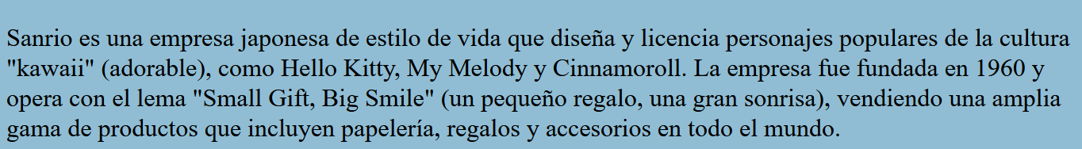

<p style="text-algin": justufy;>Sanrio es una empresa japonesa

de estilo de vida que diseña y licencia personajes populares de

la cultura "kawaii" (adorable), como Hello Kitty, My Melody y

Cinnamoroll. La empresa fue fundada en 1960 y opera con el lema

"Small Gift, Big Smile" (un pequeño regalo, una gran sonrisa),

vendiendo una amplia gama de productos que incluyen papelería,

regalos y accesorios en todo el mundo.</p>

1. Agregar un gif a la parte inferior izquierda





<img src="pompompurin.gif" width="400" heigth="600" align="Right">

(El “align” se usa para poner la imagen donde queramos, ya sea en la izquierda derecha o al centro)

1. Agregar enlaces que nos lleve a las páginas oficiales de la empresa (YouTube, página online e Instagram)

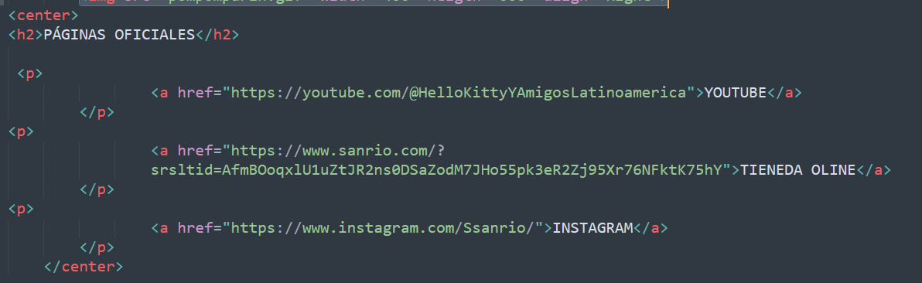

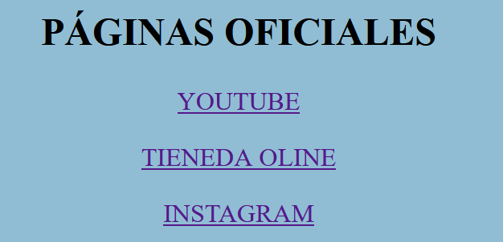

<h2>PÁGINAS OFICIALES</h2>

<p>

<a href="https://youtube.com/@HelloKittyYAmigosLatinoamerica">YOUTUBE</a>

</p>

<p>

<a href="https://www.sanrio.com/?srsltid=AfmBOoqxlU1uZtJR2ns0DSaZodM7JHo55pk3eR2Zj95Xr76NFktK75hY">TIENEDA OLINE</a>

</p>

<p>

<a href="https://www.instagram.com/Ssanrio/">INSTAGRAM</a>

</p>

</center>

1. Añadir personajes, poner la imagen (en el lado derecho o izquierdo) y el texto correspondiente a cada personaje, además en cada uno de los párrafos de los personajes se añadirá un hipervínculo que nos permita ir a unas imágenes de los personajes

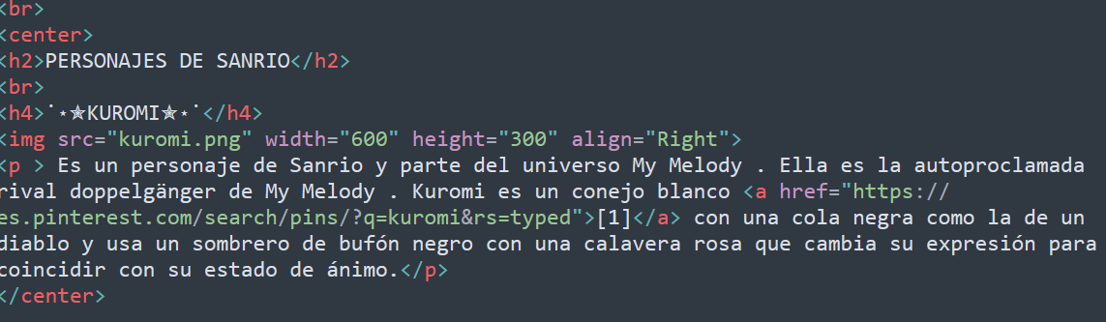

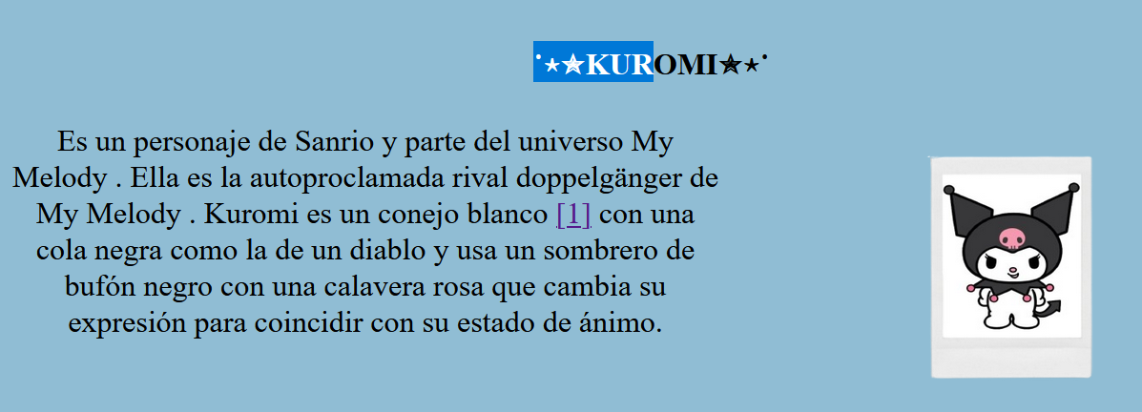

<h4>˙⋆✮KUROMI✮⋆˙</h4>

<img src="kuromi.png" width="600" height="300" align="Right">

<p > Es un personaje de Sanrio y parte del universo My Melody. Ella es la autoproclamada rival doppelgänger de My Melody. Kuromi es un conejo blanco <a href="https://es.pinterest.com/search/pins/?q=kuromi&rs=typed">[1]</a> con una cola negra como la de un diablo y usa un sombrero de bufón negro con una calavera rosa que cambia su expresión para coincidir con su estado de ánimo.</p>

</center>

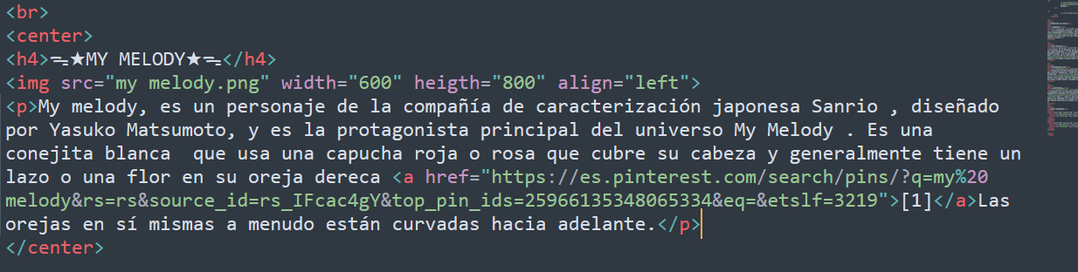

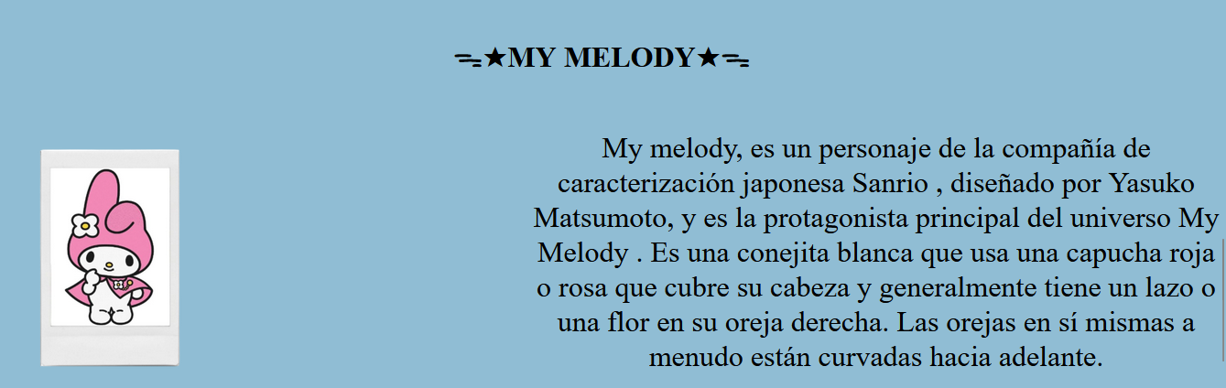

<br>

<center>

<h4>ᯓ★MY MELODY★ᯓ</h4>

<img src="my melody.png" width="600" heigth="800" align="left">

<p>My melody, es un personaje de la compañía de caracterización japonesa Sanrio , diseñado por Yasuko Matsumoto, y es la protagonista principal del universo My Melody . Es una conejita blanca que usa una capucha roja o rosa que cubre su cabeza y generalmente tiene un lazo o una flor en su oreja derecha <a href="https://es.pinterest.com/search/pins/?q=my%20melody&rs=rs&source_id=rs_IFcac4gY&top_pin_ids=25966135348065334&eq=&etslf=3219">[1]</a>. Las orejas en sí mismas a menudo están curvadas hacia adelante.</p>

</center>

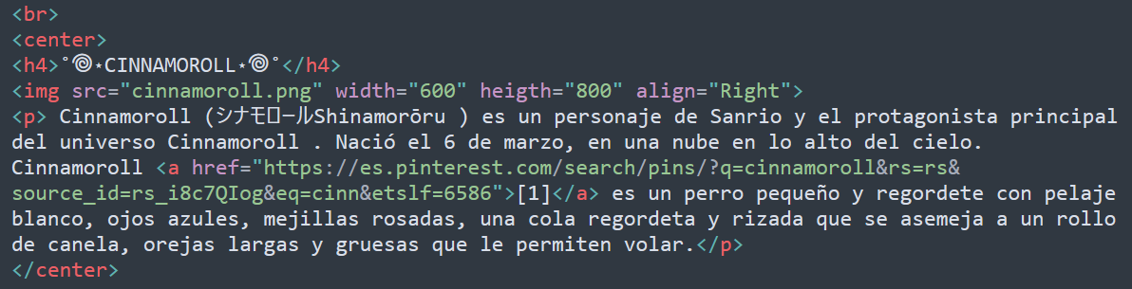

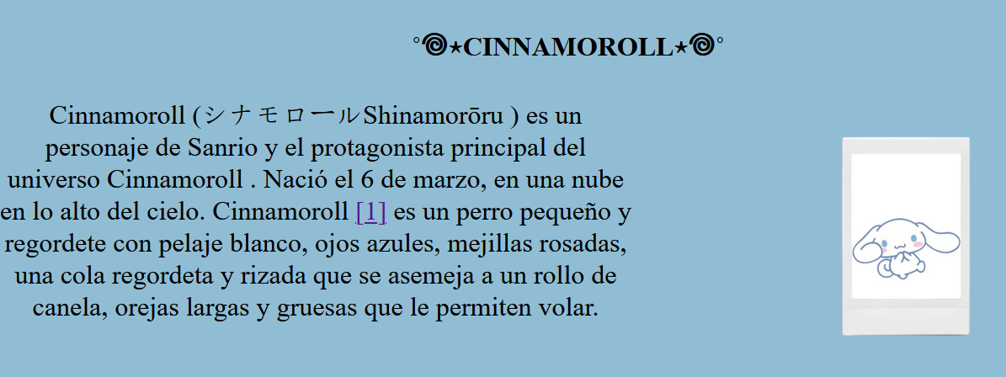

<br>

<center>

<h4>˚𖦹⋆CINNAMOROLL⋆𖦹˚</h4>

<img src="cinnamoroll.png" width="600" heigth="800" align="Right">

<p> Cinnamoroll (シナモロールShinamorōru ) es un personaje de Sanrio y el protagonista principal del universo Cinnamoroll . Nació el 6 de marzo, en una nube en lo alto del cielo. Cinnamoroll <a href="https://es.pinterest.com/search/pins/?q=cinnamoroll&rs=rs&source_id=rs_i8c7QIog&eq=cinn&etslf=6586">[1]</a> es un perro pequeño y regordete con pelaje blanco, ojos azules, mejillas rosadas, una cola regordeta y rizada que se asemeja a un rollo de canela, orejas largas y gruesas que le permiten volar.</p>

</center>

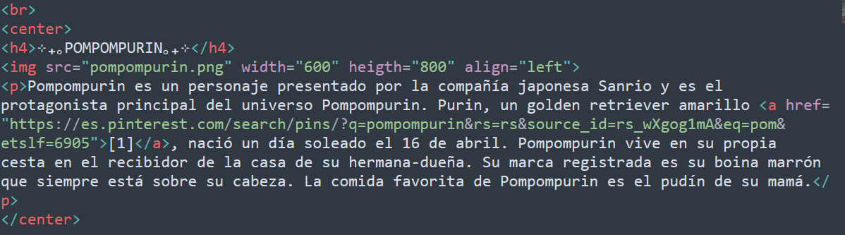

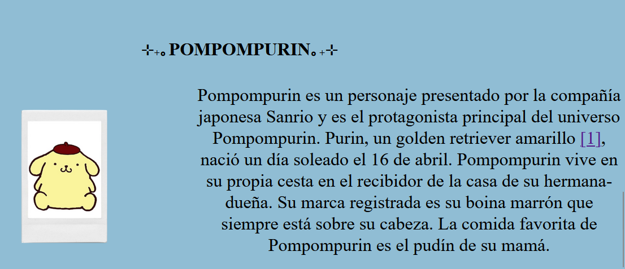

<br>

<center>

<h4>⊹₊｡POMPOMPURIN｡₊⊹</h4>

<img src="pompompurin.png" width="600" heigth="800" align="left">

<p>Pompompurin es un personaje presentado por la compañía japonesa Sanrio y es el protagonista principal del universo Pompompurin. Purin, un golden retriever amarillo <a href="https://es.pinterest.com/search/pins/?q=pompompurin&rs=rs&source_id=rs_wXgog1mA&eq=pom&etslf=6905">[1]</a>, nació un día soleado el 16 de abril. Pompompurin vive en su propia cesta en el recibidor de la casa de su hermana-dueña. Su marca registrada es su boina marrón que siempre está sobre su cabeza. La comida favorita de Pompompurin es el pudín de su mamá.</p>

</center>

1. Creamos dos videos del tema que deseamos y los descargamos para posteriormente ubicarlos dentro del nuestra carpeta

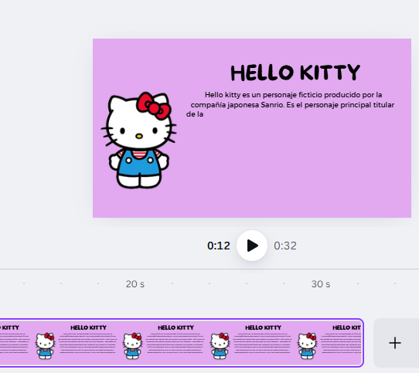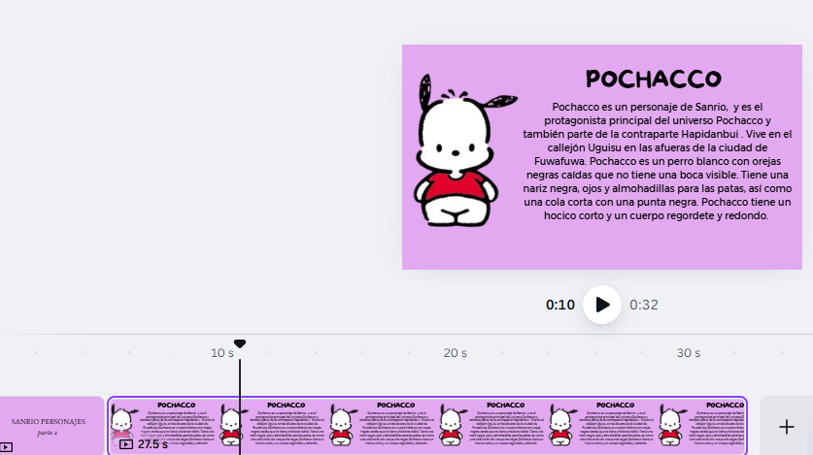



1. Añadimos un título y dos videos de creación propia

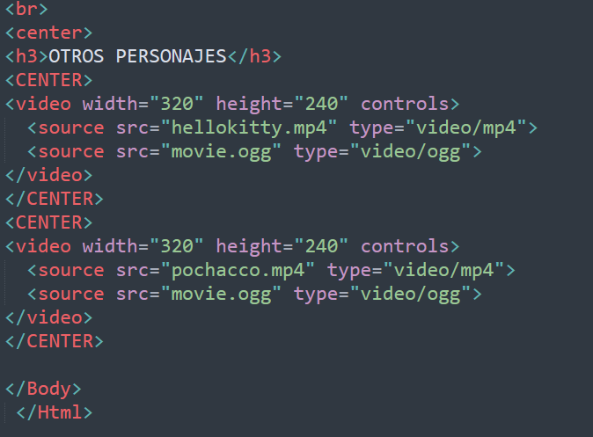

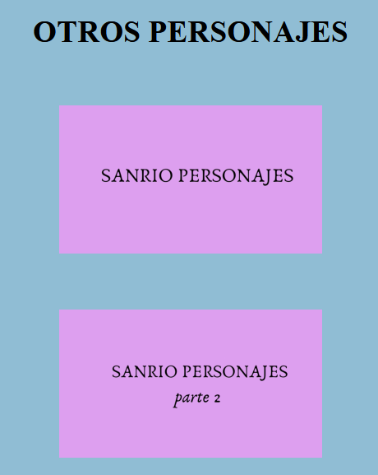

<br>

<center>

<h3>OTROS PERSONAJES</h3>

<CENTER>

<video width="320" height="240" controls>

<source src="hellokitty.mp4" type="video/mp4">

<source src="movie.ogg" type="video/ogg">

</video>

</CENTER>

<CENTER>

<video width="320" height="240" controls>

<source src="pochacco.mp4" type="video/mp4">

<source src="movie.ogg" type="video/ogg">

</video>

</CENTER>

1. A continuación, agregamos un motor de búsqueda

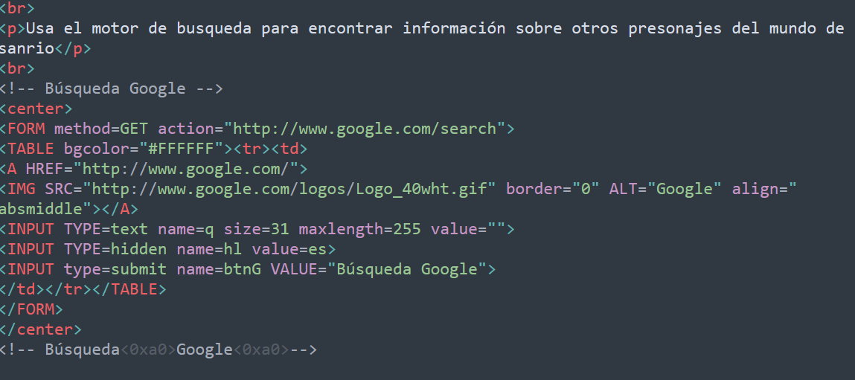

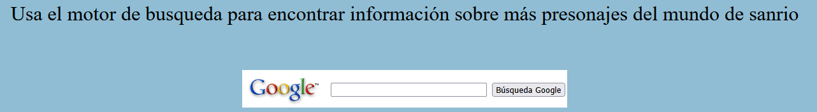

<p>Usa el motor de busqueda para encontrar información sobre otros presonajes del mundo de sanrio</p>

<br>

<!-- Búsqueda Google -->

<center>

<FORM method=GET action="http://www.google.com/search">

<TABLE bgcolor="#FFFFFF"><tr><td>

<A HREF="http://www.google.com/">

<IMG SRC="http://www.google.com/logos/Logo_40wht.gif" border="0" ALT="Google" align="absmiddle"></A>

<INPUT TYPE=text name=q size=31 maxlength=255 value="">

<INPUT TYPE=hidden name=hl value=es>

<INPUT type=submit name=btnG VALUE="Búsqueda Google">

</td></tr></TABLE>

</FORM>

</center>

<!-- Búsqueda Google -->

**Sin deseas cambiar el color de una etiqueta utiliza el siguiente código**

**<h1 style="color: #9024AB;"> Titulo </h1>**





1. Añade un reloj

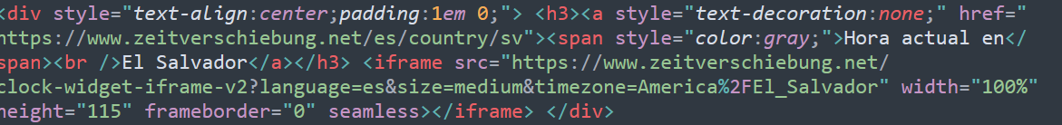

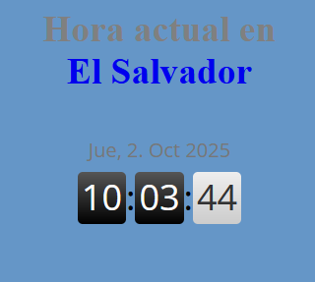

<div style="text-align:center;padding:1em 0;"> <h3><a style="text-decoration:none;" href="https://www.zeitverschiebung.net/es/country/sv"><span style="color:gray;">Hora actual en</span><br />El Salvador</a></h3> <iframe src="https://www.zeitverschiebung.net/clock-widget-iframe-v2?language=es&size=medium&timezone=America%2FEl_Salvador" width="100%" height="115" frameborder="0" seamless></iframe> </div>

1. Añade una etiqueta





br>

<h1 style="color: #BD4D78;">¡GRACIAS POR VISITAR ESTA PÁGINA!</h1>

<br>

1. Añade una imagen y el logo del INLO





<img src="pompom.png" width="400" heigth="600" align="Right">





<img src="inlo.png" alt="Logo" width="400" heigth="600" align="left">